KWADRATISCHE FUNCTIES
Doelstellingen
V2 meet-en tekenvaardigheid, o.m.-het analyseren en opbouwen van een figuur bij een redenering;-ruimtelijk voorstellingsvermogen;-het gebruik van ICT-hulpmiddelen bij het opbouwen van figuren en grafieken.
V3 wiskundige taalvaardigheid, o.m. -het begrijpen van wiskundige uitdrukkingen (zowel mondeling als schriftelijk); -het lezen van figuren, tekeningen, grafieken en diagrammen; -het verwoorden van hun gedachten en hun inzichten (zowel mondeling als schriftelijk).
A1 zin voor nauwkeurigheid en orde, o.m. -een houding van gecontroleerd uitwerken en terugkijken op uitgevoerde opdrachten.
A2 zin voor helderheid, bondigheid, volledigheid, eenvoud en doelmatigheid van de gebruikte wiskundetaal, o.m.-de ervaring dat gegevens uit een probleemstelling toegankelijker worden door ze doelmatig weer te geven in een geschikte wiskundige representatie.
F1 Van een gegeven grafiek of vanuit een tabel of door samenvoegen van informatie uit beide de volgende karakteristieken aflezen of vaststellen: -een functiewaarde en omgekeerd een origineel, i.h.b. nulpunten, snijpunten van de grafiek met een horizontale rechte (niveaulijn),-symmetrie in de grafiek t.o.v. een verticale as, -het stijgen en/of dalen in een interval, -een extreme waarde in een interval -periodiciteit.

Video Youtube ‘Aerts Wiskunde 13 , 14 en 15

$f\left(x\right)=ax^{2}+bx+c$

a > 0 Dalparabool a < 0 Bergparabool
D = …………………………………….

Als D > 0 dan …….. oplossingen namelijk

………………………………………………………………………………………………….

Als D = 0 dan …………………… oplossingen namelijk

………………………………………………………………….

Als D < 0 dan …………………… oplossingen namelijk

………………………………………………………………….

Symmetrie As : $x= \frac{-b}{2a}$

Top $( \frac{-b}{2a }, \frac{-D}{4a})$

$$f\left(x\right)=x^{2}-5x-6$$
Vorm :

Nulpunten :

Symmetrie As :

Top :

Snijpunt Y-as :

Tekenverloop

Functieverloop

Grafiek
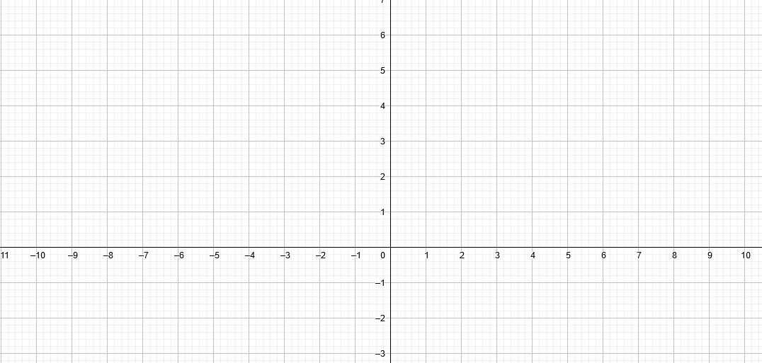
$$f\left(x\right)={-x}^{2}+4x-4$$
Vorm :

Nulpunten :

Symmetrie As :

Top :

Snijpunt Y-as :

Tekenverloop

Functieverloop

Grafiek
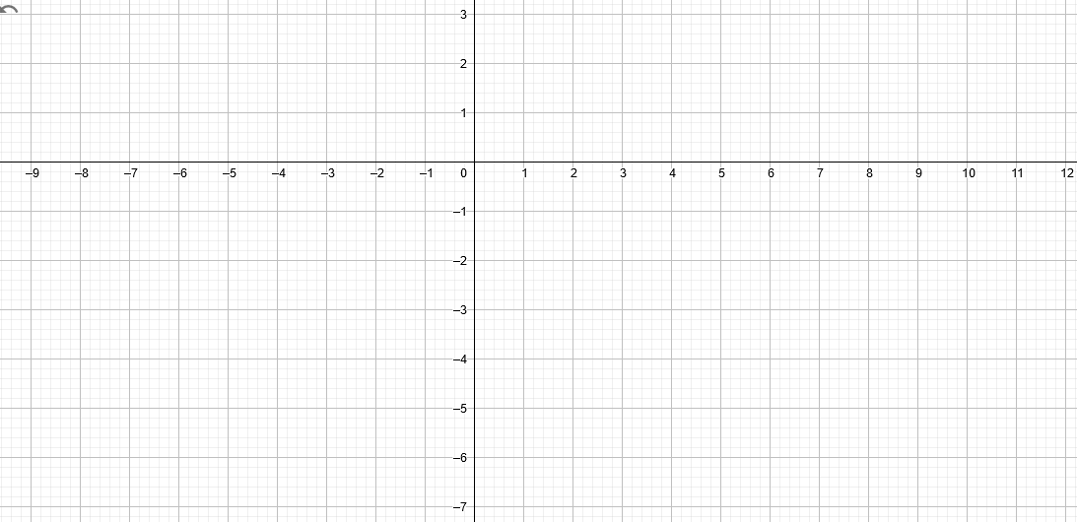
$$f\left(x\right)={2x}^{2}+4x+4$$
Vorm :

Nulpunten :

Symmetrie As :

Top :

Snijpunt Y-as :

Tekenverloop

Functieverloop

Grafiek
$$f\left(x\right)={-2x}^{2}+5x-2$$
Vorm :

Nulpunten :

Symmetrie As :

Top :

Snijpunt Y-as :

Tekenverloop

Functieverloop

Grafiek
$$f\left(x\right)=x^{2}+2x+4$$
Vorm :

Nulpunten :

Symmetrie As :

Top :

Snijpunt Y-as :

Tekenverloop

Functieverloop

Grafiek
$$f\left(x\right)={2x}^{2}+2x-4$$
Vorm :

Nulpunten :

Symmetrie As :

Top :

Snijpunt Y-as :

Tekenverloop

Functieverloop

Grafiek
$$f\left(x\right)={-x}^{2}-5x+ 6$$
Vorm :

Nulpunten :

Symmetrie As :

Top :

Snijpunt Y-as :

Tekenverloop

Functieverloop

Grafiek
Geef de nulpunten van f(x) = -x² -5x – 6

Geef de symmetrie as van f(x) = 4x² + 28x – 20

Geef het functieverloop van f(x) = -2x + 6x + 7

Geef het snijpunt met de Y as van f(x) = 3x² -6x + 5

Teken de grafiek van f(x) = x² + 6x + 9

